Associazione Culturale Jazz Club Ferrara
Regione Emilia–Romagna, Comune di Ferrara, Endas Emilia-Romagna

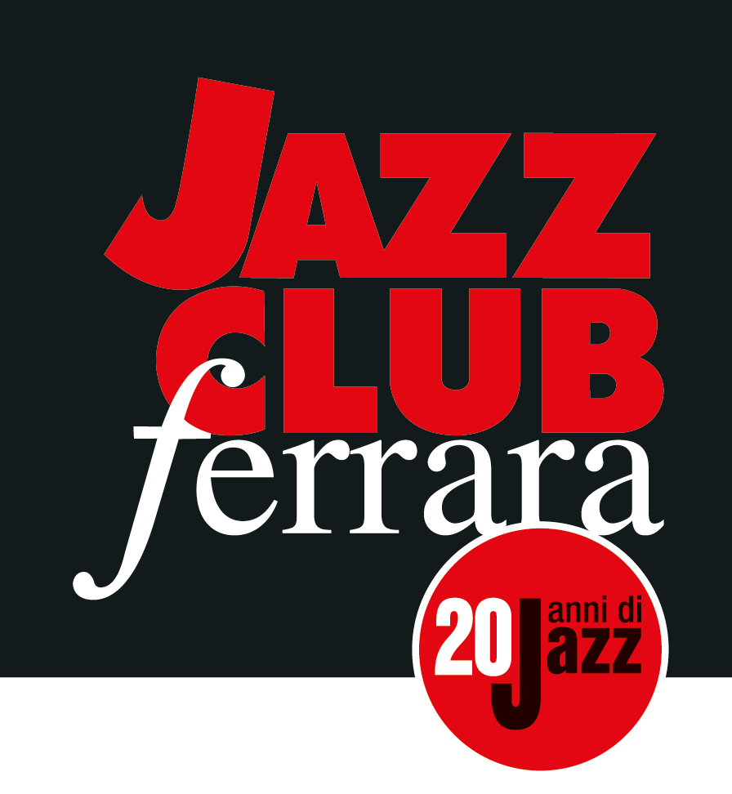

Ferrara in Jazz 2018 – 2019

XX Edizione
05 ottobre 2018 – 30 aprile 2019

COMUNICATO STAMPA

Sabato 27 ottobre, ore 21.30
In collaborazione con Bologna Jazz Festival
Iverson/Turner
Mark Turner, sax tenore
Ethan Iverson, pianoforte

Esplorare l’universo creativo della scuola Tristano/Marsh per fonderlo con l’intimità della moderna musica da camera, senza mai discostarsi troppo dai canoni della tradizione afroamericana: tutto questo è Temporary Kings, nuovo progetto dello straordinario duo formato dal pianista Ethan Iverson e dal sassofonista Mark Turner, protagonista del main concert di sabato 27 ottobre al Torrione, in collaborazione con Bologna Jazz Festival.

Sabato 27 ottobre (inizio ore 21.30), il Jazz Club Ferrara punta i riflettori sullo straordinario duo formato dal pianista Ethan Iverson e dal sassofonista Mark Turner, che porta in scena il nuovo Temporary Kings edito dalla prestigiosa etichetta ECM. Appuntamento in collaborazione con Bologna Jazz Festival.
Ethan Iverson è noto al mondo del jazz per aver collaborato con Ron Carter, Bill Frisell, Charlie Haden e Lee Konitz, e soprattutto per aver fatto parte, in qualità di fondatore, del trio The Bad Plus. Mark Turner ha suonato lungamente, tra gli altri, con Brad Mehldau e Kurt Rosenwinkel ed è protagonista, accanto a Larry Grenadier e Jeff Ballard, del trio collettivo Fly. Stiamo quindi parlando di due delle più importanti personalità musicali emerse nella New York degli anni ’90. Sebbene i primi incontri musicali tra i due siano avvenuti durante alcune jam sessions quando entrambi avevano appena avviato le loro carriere individuali, la loro affinità musicale si è protratta nel tempo intensificandosi, soprattutto grazie alla compresenza nel quartetto stabile di Billy Hart, con il quale hanno inciso due splendidi dischi per ECM.
Da lì in poi Turner è divenuto artista di riferimento per la prestigiosa etichetta discografica bavarese, registrando tre dischi con Fly e uno a capo del suo quartetto con Avishai Cohen, Joe Martin e Marcus Gilmore.
Era così giunta l’ora di immortalare in studio questo progetto in duo, da tempo nel cassetto del sassofonista. Il risultato è Temporary Kings, un lavoro in cui Iverson e Turner esplorano l'universo creativo della scuola Tristano/Marsh e la crescente intimità della moderna musica da camera, senza mai discostarsi troppo dai canoni della tradizione afroamericana.

INFORMAZIONI
www.jazzclubferrara.com
jazzclub@jazzclubferrara.com

Per informazioni e prenotazione cena 0532 1716739 tutti i giorni dalle ore 12:00 alle ore 22:00.

Il Jazz Club Ferrara è affiliato Endas, l’ingresso è riservato ai soci.

DOVE
Torrione San Giovanni via Rampari di Belfiore, 167 – 44121 Ferrara. Se si riscontrano difficoltà con dispositivi GPS impostare l’indirizzo Corso Porta Mare, 112 Ferrara.

COSTI E ORARI
Intero € 20
Ridotto € 15

Non si accettano pagamenti POS

Apertura biglietteria 19.30
Cena a partire dalle ore 20.00
Concerto ore 21.30

PRESIDENZA
Andrea Firrincieli

DIREZIONE ARTISTICA
Francesco Bettini

UFFICIO STAMPA
Eleonora Sole Travagli
e-mail: solejazzclubferrara@gmail.com ; press@jazzclubferrara.com
cell. + 39 339 6116217

